**Урок Безопасности по теме Информационная безопасность в сети Интернет**

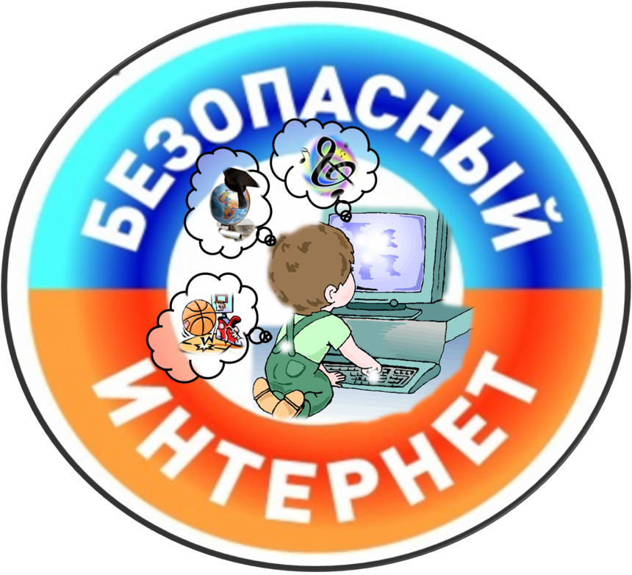

**Цель:**сформировать у студентов активную позицию в получении знаний и умений выявлять информационную угрозу, определять степень ее опасности, предвидеть последствия информационной угрозы и противостоять им.

**Задачи:** ознакомить обучающихся:

– с правилами ответственного и безопасного поведения в современной информационной среде, способах защиты от противоправных посягательств в сети Интернет;

– как критически относиться к сообщениям в СМИ (в т.ч. электронных), как отличить достоверные сведения от недостоверных, как избежать вредной и опасной для них информации, как распознать признаки злоупотребления их доверчивостью и сделать более безопасным свое общение в сети Интернет;

– как общаться в социальных сетях (сетевой этикет), не обижая своих виртуальных друзей, и избегать выкладывать в сеть компрометирующую информацию или оскорбительные комментарии и т.д.

**Ожидаемые результаты:**

- повышение уровня осведомленности студентов о проблемах безопасности при использовании детьми сети Интернет, потенциальных рисках при использовании Интернета, путях защиты от сетевых угроз;

-повышение осведомленности детей о полезных возможностях глобальной сети для образования, развития, общения;

- формирование культуры ответственного, этичного и безопасного использования Интернета.

**Оборудование:** плакаты по данной тематике (на доске), материалы для тестирования.

1. **Вступительное слово классного руководителя.**

Тема нашего сегодняшнего классного часа – это «**Информационная безопасность** в сети Интернет».

Сегодня наряду со взрослыми все больше детей пользуются интернетом для общения, поиска информации, игр, загрузки мультимедиа.

- Что же такое информационная безопасность? (учащиеся дают свои определения).

- Что же может случиться в реальной жизни через беззаботное виртуальное поведение ребенка?

- Слышали ли вы когда-нибудь о понятии «безопасный интернет»?

- Учат ли вас родители on-line-этикету?

Итак, Интернет, как и все в жизни, имеет две стороны - черную и белую.

**Плюсы использования Интернета:**

Оперативность получения любой информации;

Общение: Twitter, Вконтакте, Одноклассники, и другие социальные сервисы и форумы…

Участие в международных конкурсах;

Получения дополнительного образования;

Обеспечение досуга;

Формирование информационной компетентности, включающей умение работать с информацией

**Минусы использования Интернета:**

**Угрозы в сети интернет – Негативная информация**

Описание основных угроз сети интернет, связанных с получением негативной информации, в.т.ч.:

- информация противоправного характера (распространение запрещенных веществ, порнографические материалы);

- кибербуллинг (основные признаки, формы, пути борьбы, исключение, домогательство, аутинг, киберсталкинг, фрейпинг, поддельные профили, диссинг, обман, троллинг, кетфишинг);

- груминг;

- online - шантаж;

- группы смерти;

- группы «вписки»;

- интернет зависимость.

**Угрозы в сети интернет – мошенничество**

- азартные игры для детей;

- платные подписки на интернет – ресурсах;

- вымогательство, мошенничество в социальных сетях

**Угрозы в сети интернет – преступления**

- вербовка в экстремистские организации;

- вовлечение в преступную деятельность (кардинг, закладка наркотических веществ);

- преследования.

**2.Работа в группах.**

Студентам предлагается разработать памятку «Свод правил поведения в сети **Интернет**».

**Возможные правила:**

* Никогда не сообщайте свои имя, номер телефона, адрес проживания или учебы, пароли или номера кредитных карт, любимые места отдыха или проведения досуга.
* Используйте нейтральное экранное имя, не выдающее никаких личных сведений.
* Защитите свой компьютер.
* Используйте надежные пароли и храните их в секрете.
* Используйте фильтры электронной почты для блокирования спама и нежелательных сообщений.
* Не допускайте грубости в интернете, блокируйте веб-агрессоров.
* Не добавляйте незнакомых людей в свои контакты
* Помните, что виртуальные знакомые могут быть не теми, за кого себя выдают.
* Никогда не соглашайтесь на личную встречу с людьми, с которыми вы познакомились в Интернете.
* Прекращайте любые контакты по электронной почте, в системе обмена мгновенными сообщениями или в чатах, если кто-нибудь начинает задавать вам вопросы личного характера или содержащие сексуальные намеки.

**3.Тестирование студентов.**

**4.Рефлексия.**«Я – взрослый!»

**Классный руководитель:** Ребята, представьте себя на месте ваших родителей.

*Ситуация 1.* Ваш ребенок предпочитает компьютер прочим занятиям: домашним поручениям, учебе, общению со сверстниками; проводит большую часть времени в сети. Что с ним происходит? Ваши действия? ...

*Ситуация 2*. Ваш ребенок проводит много времени в интернете, стал замкнутым, раздражительным, агрессивным. Ваши действия?...

**5.Итог.**

**Классный руководитель**: Я уверена, что вы стали более грамотными в вопросах безопасности, и ваше путешествие по сети будет приносить вам пользу и радость познания в процессе обучения и вашем дальнейшем интеллектуальном развитии. Удачи Вам!